第2课 俄国的改革

【教材分析】

本课为九年级下册第一单元“殖民地人民的反抗与资本主义制度的扩展”中的一课。17世纪以后，西欧国家的经济迅速发展，但俄国仍然是一个封闭落后的国家，为了改变俄国的落后面貌，俄国沙皇彼得一世顺应了世界历史发展的潮流，进行了一系列改革，开启了俄国近代化的进程，促进了俄国资本主义的发展。但是改革不彻底，进一步强化了农奴制，到19世纪中期，工业革命的开展使得资本主义发展浪潮席卷全球，但农奴制严重制约了俄国经济的发展，克里木战争的失败更加暴露了俄国军事和经济的落后，在内外交困的情况下，亚历山大二世进行了废除农奴制的改革，客观上促使俄国走上了资本主义发展的道路。

【学情分析】

本课授课对象是九年级学生，他们具备了一定的理性思维，但对于经济基础决定上层建筑这样的抽象辩证唯物主义理论还是不能了解，存在着看问题欠周到和重表象等特点，需要老师在授课时不断启发，点拨和矫正。因此教学方法要多样化，在教学中多以问题启发式教学、史料研读教学为主。

【课程标准】

知道彼得一世改革、亚历山大二世废除农奴制法令，理解改革促进了俄国历史的进步。

【课程目标】

知识与能力：了解彼得一世改革与1861年农奴制改革的内容。

过程与方法：通过阅读、分析史料，了解彼得一世改革和1861年农奴制改革的背景、措施产生的影响。

情感态度与价值观：认识到彼得一世改革顺应了历史发展的潮流，开启了俄国近代化的进程；通过了解俄国废除农奴制的原因和过程，理解经济基础与上层建筑之间的关系。

【教学重难点】

教学重点：彼得一世改革、亚历山大二世废除农奴制的改革的措施

教学难点：两次改革对俄国社会发展的影响

【教学过程】

1. 新课导入
2. 【展示世界地图，展现俄罗斯与中国的地理位置】2020年是中俄建交71周年，俄罗斯可谓是中国“搬不走的好邻居、拆不散的真伙伴”，两国关系的稳定发展，不仅有利于助力各自国家的发展，也为世界的和平、稳定与安全作出更大贡献。今天，就让我们一起来了解一下这位好邻居在近代历史上的发展。

【设计意图】历史的学习过程中对学生的识图能力有越来越高的要求，展示地图有利于强化学生对于“俄罗斯”的地理概念。同时，从课题中也可以提示学生：使俄国强大的方式主要是通过统治者自上而下的改革。

1. 展示本课学习目标

“掌握彼得一世改革的时间、目的、主要内容及历史意义和俄国农奴制改革的主要内容、性质、历史意义；通对彼得一世改革和农奴制改革进行比较，理解改革对俄国发展的重要影响。”

【设计意图】使学生明确本课的学习任务和目标，学习更加有针对性，有的放矢。

二、新课讲解

1、农奴制的起源——特殊地理环境下的合适选择

俄罗斯的祖先是东斯拉夫人的一支，13世纪上半叶，被蒙古征服，在反抗蒙古统治的过程中，莫斯科公国崛起，逐渐形成了统一的俄罗斯国家。

【展示俄国地形图、15-18世纪扩张图及文字材料】

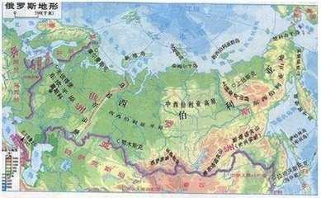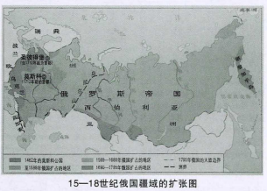

“俄国地广人稀，劳动力缺乏，地主为了把农民束缚在土地上，竭力加强对他们人身控制。——统编教科书《世界历史》九年级下册P6相关史事”

2、农奴制的进一步强化——彼得一世改革

教师解说：在伊凡四世执政时期，俄国的最高统治者采用了“沙皇”这一称号。

16世纪俄国的疆域横跨亚欧大陆，其地势特点是东高西低，自西向东依次是东欧平原、西西比利亚平原、中西伯利亚高原和东西伯利亚山地。地广人稀的地理特点使得俄国盛行农奴制。

出示材料：

“此时，几乎控制了全球贸易的荷兰已经辉煌了近百年；通过海外贸易和掠夺积累了大量财富；占有广阔市场的英国，正在孕育工业革命；法国在路易十四的强权领导下，已发展为17世纪中叶的欧陆首强。”

“当时俄国的经济完全依赖于农业，全国只有几十个手工工场，农业和手工工厂里主要使用农奴劳动，商业几乎全部把持在外国人手中。教育由东正教会垄断，普通民众知识贫乏。即使在首都莫斯科，一百个人中间识字的也不超过三个。”

通过对两则材料的对比，概括当时国际上主要国家和俄国的社会情况，面对这种情况，俄国的出路在何处？如果是你，你会怎么做？（引导学生认识到向西方学习是顺应了历史发展的潮流）

教师解读：彼得一世假扮成水手，考察西欧，在英国造船厂工作过，在普鲁士学过设计。他走访工厂、学校、博物馆、军火库，甚至还参加英国议会举行的一届会议。他感受到了西欧的科学技术之先进，对此非常感兴趣，决心回到国内，展开一场改革，改变俄国落后面貌，实现富国强兵。

请同学们阅读课本P7，按照不同类别整理彼得一世改革的具体措施：

|  |  |
| --- | --- |
| 目的 | 改变俄国落后面貌，实现富国强兵 |
| 改  革  内  容 | 政治上： |
| 军事上： |
| 经济上： |
| 思想文化上： |
| 社会习俗上： |

【合作探究思考】

“从社会生活各个领域各个层面上看 ,彼得一世改革无疑开启了俄国向近代社会转型的大门。”“从社会转型的实质意义来看 ,彼得一世改革不是为了消灭农奴制,迈入资本主义,改革也没有完成从传统农业社会向近代社会的过渡式转型。”——赵虹《俄国近代社会转型的先行者——彼得一世》，《云南师范大学学报》，第32卷第4期”

请同学们小组合作，结合彼得一世改革的措施谈谈对这句话的理解。

提示：①哪些措施能体现“开启了俄国近代化转型的大门”？②如何理解彼得一世改革“不是为了消灭农奴制”？我们该如何定性彼得一世改革？

通过学生的讨论探究，总结得出彼得一世改革的影响：开启了近代化的进程，但也进一步强化了农奴制度，后来成为俄国社会发展的障碍。

【设计意图】通过抛出历史观点，让学生运用现学的历史知识进行研究、应证，加深学生对课堂知识点的理解，既可以促进学生的自主学习，又可以培养学生史论结合的能力。

1. 农奴制的改革——俄国废除农奴制改革

教师解说：19世纪30年代末，俄国开始进行工业革命，到19世纪中期，俄国资本主义经济有所发展，但却远远落后于西欧其他资本主义国家。

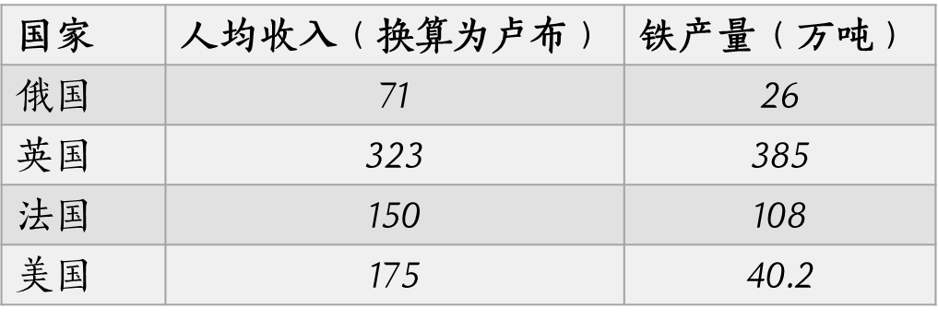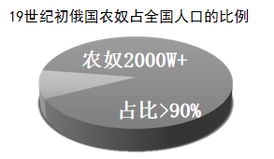

提问：农奴制是如何阻碍了俄国资本主义的发展？

人身自由受限——劳动力极度匮乏；传统小农经济——工商业资金不足；农奴购买力低下——市场难以扩展，资本主义所需要的自由劳动力、市场、资本，在19世纪的俄国都较为缺乏。

教师讲解：农奴过着极其悲惨的生活，于是他们用暴力起义的方式反抗俄国封建政府，社会动荡极其不稳定。与此同时，1853-1856年，俄国同土耳其在克里木半岛进行了战争，英国、法国支持土耳其，英国工业革命之后的先进武器在海上沉重打击了俄国的陈旧帆船，俄国的社会矛盾愈加激烈。内忧外患之下，俄国该去向何方？

“与其等农民自下而上起来解放自己，不如自上而下解放农民。——亚历山大二世”

通过解读亚历山大二世的话，了解农奴制改革的目的是为了缓和阶级矛盾，维护统治。

请同学们自行梳理亚历山大二世农奴制改革的内容：①农奴获得人身自由，可以改变身份，自由转换职业；②农奴在获得解放的同时，可以获得一份土地，但必须高价赎买。

教师讲解：农奴获得人身自由，为俄国资本主义的发展提供了大量自由劳动力；农奴所出的赎金为俄国资本主义的发展提供了大量资金，促进了俄国资本主义的发展。

【讨论分析】——俄国农奴制改革的影响

材料一：1861年2月19日，亚历山大二世在即位6周年之际，签署了国务会议批准的《2 月 19 日法令》，农民改革最终通过，农奴制被废除，社会经济关系发生了根本转折，这场改革成为俄国后来相继进行的各项改革的前奏，是俄国历史的转折点，对俄国的历史进程产生了深远的历史影响。 ——张广翔《俄国1861年改革新论》

材料二：据统计,1861年后的30年间,俄国粮食产量增加了三分之二。到19世纪80年代资本主义农业逐渐成为俄国农业的主要成分。

材料三：据统计，1860-1890年，俄国的生铁产量增加了2倍，钢产量和棉纺织业都增加了3倍，而煤炭产量增加超过了19倍，石油产量增加了200多倍。在此期间，俄国整个工业产量增加了6倍，铁路线增长了35倍多。

材料四：按改革法规定：农民获得一块份地，须向地主缴纳高于原价2-3倍的赎金，其中25%左右交现金，其余的要在49年内连本带息还清。据统计，至农民还清贷款时，政府和地主一共掠夺了农民20亿卢布的赎金。列宁说：“农民获得自由的时候，已经被剥夺得一干二净了。”

教师拓展：“无心插柳柳成荫”，俄国1861年的农奴制改革初衷是为了维护俄国封建地主阶级的利益，但农奴制的废除推动了俄国资本主义的发展，使得俄国的社会性质发生了改变，因此，这场改革使一场资产阶级性质的改革。但同时，改革后的俄国农奴制残余仍然存在，农民的生活遭遇仍然悲惨，俄国社会诸多矛盾错综复杂，成为资本主义链条的最薄弱环节。这场延缓了俄国革命的爆发，但最终抵挡不了民主革命的洪流，1917年俄国爆发二月革命，沙皇专制统治在俄国彻底终结。

【设计意图】通过史料分析农奴制改革的影响，有利于提升学生阅读分析史料，获取有效信息的能力。同时对世界历史进行适当延伸拓展，有利于学生历史时空观念的构建，建立更完整的历史时间轴。

1. 改革，强国之路

【分享交流】出示两次改革的对比表格，邀请学生谈谈对这两次改革的感悟。提示：可以分享两次改革的相同之处，谈谈对于改革的认识等。

教师讲解：改革是强国必经之路，改革有利于推动社会的进步，改革要顺应时代发展的潮流（彼得一世学习西方科技、废除农奴制度）。

三、课堂小结

1、整理知识清单，以供学生一分钟快速复习。

2、完成当堂检测。